СОДЕРЖАНИЕ
Организационная структура ООО «НЗНО»……………………………3
Введение……………………………………………………………….……4
1Описание и технические конструкции…..………………………………4
1.1Общая характеристика………………………………………………….4
1.2Варианты комплектации……………………………………….……….6
1.3Конструктивная часть………………………………..………………….6
1.4Электрическая часть……………………………………………………11
1.5Организационные вопросы……………………………………………28

ВВЕДЕНИЕ

Хорошо известно, что развитие процессов урбанизации во всем мире и в России в частности, сопровождается интенсивным ростом электропотребления на территориях городских агломераций и примыкающих к ним промышленных зон. Обеспечение электроснабжения новых потребителей на этих территориях требует сооружения распределительных сетей среднего и низкого напряжений, связующими элементами которых служат понижающие трансформаторные подстанции (6–20)/0,38-0,22 кВ. В большинстве случаев с целью обеспечения требуемой степени надежности электроснабжения такие подстанции выполняются двухтрансформаторными.
Предлагается выпуск блочных комплектных трансформаторных подстанций нового поколения тип 2БКТП, серийно выпускаемых «ЭЗОИС» с 1997 года. С 2000 года и по сегодняшний день «ЭЗОИС» является единственным в России предприятием, имеющим лицензию французской фирмы «Schneider Electric» на производство элегазовых комплектных распределительных устройств (КРУ) среднего напряжения (6–20 кВ) типа RM6, которыми оснащаются 2БКТП с трансформаторами мощностью 25–1250 кВА. За прошедшие годы нами изготовлено и введено в эксплуатацию более десяти тысяч подстанций различных модификаций.
1. ОПИСАНИЕ И ТЕХНИЧЕСКИЕ ХАРАКТЕРИСТИКИ КОНСТРУКЦИИ

  - Общая характеристика
Описываемые ниже блочные комплектные трансформаторные подстанции (2БКТП) служат для приема, преобразования и распределения электрической энергии (ЭЭ) трехфазного переменного тока напряжением 6-20 кВ частотой 50 Гц и предназначены для использования в системах электроснабжения городских жилищно-коммунальных, общественных и промышленных объектов, а также зон индивидуальной застройки и коттеджных поселков. Распределение ЭЭ осуществляется на напряжении 0,4 кВ с помощью отходящих от 2БКТП кабельных линий (КЛ). Подстанция типа 2БКТП комплектуется двухобмоточными трансформаторами с масляным охлаждением.
На стороне ВН предусмотрена возможность подключения силовых кабелей с сечением жил до 300 мм² включительно как с пропитанной бумажной изоляцией, так и с изоляцией из сшитого полиэтилена. При питании подстанции по воздушным линиям (ВЛ) предусмотрен переход с ВЛ на кабель с помощью мачты, крепящейся к наружной стене 2БКТП.
2БКТП может быть дополнена блочными распределительными пунктами (БРП) полной заводской готовности, имеющими отдельные ТУ и паспорт. Они могут либо пристыковываться к 2БКТП, либо быть отдельно стоящими. БРП могут использоваться в качестве:
- отдельного помещения для размещения распределительного устройства (РУ) 0,4 кВ и приборов учета электроэнергии для нужд городского освещения (БРП-1);
- помещения для расширения РУ НН до 16 дополнительных отходящих линий (фидеров) с током до 630 А и приборов учета ЭЭ (БРП-2);
- помещения для размещения приборов пофидерного учета ЭЭ (в перспективе).
Характерными особенностями 2БКТП являются:
- возможность разработки индивидуального решения (комплектации) для каждого объекта (см. п.1.2);
- применение современного, надежного и безопасного в эксплуата-
ции электрооборудования (см. п.1.3);
- предмонтажная проверка и наладка электрооборудования в заводских условиях;
- относительно малые габариты (см. п.1.4);
- высокая прочность конструкции при сравнительно небольшом весе;
- простота конструкции и удобство монтажа на объекте.
Конструкция 2БКТП соответствует климатическому исполнению У1 по ГОСТ 15150-69.
2БКТП предназначена для работы в следующих условиях:
- низшая температура окружающей среды для 2БКТП в северном исполнении –47 ⁰С;
- высшая температура окружающей среды +40 ⁰С;
- районы по ветру и гололеду I–IV;
- высота над уровнем моря не более 1000 м;
- окружающая среда – взрыво- и пожаробезопасная, не содержащая токопроводящей пыли, химически активных газов и испарений (атмосфера типа I и II);
- огнестойкость изделия по V степени (СНиП 21-01-97);
- уровень шума и электромагнитного излучения подстанции определяется согласно проведенных измерений «Центром государственного санитарно-эпидемиологического надзора в г.Москве»;
- сейсмичность района сооружения – до 7 баллов по шкале Рихтера.
Для районов с повышенной сейсмической и грозовой активностью 2БКТП изготовляется по спецзаказу (см. п.1.3.5).
Изготовление и сооружение 2БКТП осуществляется на основа-
нии Лицензии Государственного комитета Российской Федерации по строительству и жилищно-коммунальному комплексу . Соответствие продукции требованиям нормативных документов (ГОСТ 14695-80, ГОСТ 14693-90, ГОСТ 1516.3-96, ГОСТ Р 51321.1-2000 (МЭК 60439-1-92)) подтверждено сертификатами АНО НТЦ «СТАНДАРТЭЛЕКТРО-С» и Ассоциации «ЭНЕРГОСЕРТ» Системы сертификации ГОСТ Р Госстандарта России (см. приложения П2 ÷ П8), также продукция соответствует международным нормам ISO 9001:2000.
  - Варианты комплектации
По желанию Заказчика осуществляется комплектация 2БКТП электрооборудованием различных типов (трансформаторы, РУ НН, устройство АВР на стороне 0,4 кВ), различного исполнения, с различными номинальными параметрами, с различным количеством ячеек КРУ ВН, расположением устройства АВР (на стороне ВН или НН), с наличием шкафов учета электроэнергии и выделенной абонентской части или без них.
  - Конструктивная часть
    - Элементы конструкции
Блочная комплектная трансформаторная подстанция тип 2БКТП состоит из двух одинаковых модулей. Каждый из модулей имеет надземную и подземную части в виде объемных железобетонных конструкций. Подземная часть модуля представляет собой объемный железобетонный приямок, устанавливаемый на монолитную железобетонную плиту и предназначенный для ввода кабельных линий и прокладки соединительных кабельных перемычек. В дальнейшем изложении данная часть модуля сокращенно именуется «объемный приямок» - (ОП). Надземная часть представляет собой устанавливаемый на ОП объемный железобетонный блок, предназначенный для размещения в нем электрооборудования. В дальнейшем изложении данная часть модуля сокращенно именуется «блок ТП» - (БТП).
Основные конструктивные характеристики БКТП и БРП приведены в табл.1.1, где B, L, H_{г} – соответственно ширина, длина и габаритная высота, М – масса с установленным оборудованием, без трансформатора, S – площадь по периметру, Н _{внутр.} – внутренняя высота элемента.
Модули 2БКТП могут располагаться как «последовательно» (см. табл.2.1) - стыкуясь по ширине блока, так и «параллельно» - стыкуясь по длине блока. Последнее взаимное расположение является наиболее распространенным. Общие виды 2БКТП с таким расположением модулей представлены на листах 54, 55, а разрезы на листах 56, 57.
Таблица 1.1. Конструктивные характеристики БКТП и БРП
Элемент | Форма строительной части | Габариты, мм  (BхLхH_{г}) | М, т | S, м² | Н_{внутр},  мм
БТП | ЕС-Д | 2460х4640х2700 | 14,0 | 11,5 | 2175
БТП | ЕС-Д-В | 2460х4640х3000 | 15 | 11,5 | 2475
2БТП | ЕС-Д | 4970х4640х2700 | 28,0 | 23,1 | 2175
2БТП | ЕС-Д-В | 4970х4640х3000 | 30 | 23,1 | 2475
ОП | ЕС-Д | 2380х4560х885 | 5,5 | 11,0 | 800
ОП | ЕС-Д-В | 2380х4560х1500 | 9 | 11,0 | 1415
БРП | ЕС | 1720*2460*2700 | 6 | 4,3 | 2175
БРП | ЕС-В | 1720*2460*3000 | 6,5 | 4,3 | 2475
ОП БРП | ОП-3ЕС | 1640*2380*885 | 2,5 | 3,9 | 800
ОП БРП | ОП-3ЕС-В | 1640*2380*1500 | 4,3 | 3,9 | 1415
Каждый из БТП разделен на два отсека. В одном отсеке («трансформаторном») размещается силовой трансформатор, в другом («отсеке РУ») – высоковольтное и низковольтное электрооборудование в соответствии со схемой, выбранной Заказчиком.
Ввод и вывод силовых кабелей осуществляется через объемный приямок, имеющий в стенках прямоугольные кессоны по всему периметру с толщиной стенки 25 мм, через которые после их «вскрытия» осуществляется прокладка асбестоцементных труб с последующей герметизацией ввода. В полу БТП имеются отверстия для ввода кабелей, слива масла в маслоприемник, а также люки со съемными металлическими крышками, обеспечивающие возможность доступа в объемный приямок.
В комплект поставки 2БКТП входят также два маслоприемника, установленные в ОП в зоне трансформаторного отсека. При возможности доставки 2БКТП на объект автотранспортом маслоприемники выполняются из железобетона, а при необходимости доставки по железной дороге – из металла.
Двери, ворота и жалюзийные решетки БТП изготавливаются из оцинкованного металла. Отделка металлических изделий производится с применением порошковых покрытий. Покраска оборудования выполнена в светло-сером тоне в соответствии с ГОСТ 14695-80.
Внутренняя отделка бетонных поверхностей БТП производится путем нанесения белой водоэмульсионной краски марки Э-ВА-17 (ГОСТ-28196-89), либо аналогичных покрытий. Полы покрываются краской исключающей образование цементной пыли. Наружная отделка бетонных поверхностей выполняется с применением акриловых грунтовок и фасадных красок желтого цвета. По требованию Заказчика цвет внешнего покрытия может быть изменен.
Гидроизоляция крыши БКТП производится на заводе путем нанесения эпоксидной краски В-ЭП-012 (ТУ 2312-083-05034239-95), либо ее аналогов, а объемных приямков – мастикой битумной.
Фундамент для подстанции выполняется, как правило, из монолитной железобетонной плиты применительно к конкретному месту установки БКТП. Вариант унифицированной фундаментной плиты показан на листе 60. Подстанция монтируется на строительной площадке краном грузоподъемностью не менее 25 тонн.
    - Заводской монтаж электрооборудования
Согласно типовой схеме 2БКТП с высшим напряжением 10 кВ в объемных железобетонных блоках устанавливаются КРУ 10 кВ, устройство АВР, РУ 0,4 кВ и ящики собственных нужд. В том случае, когда проектом предусматривается учет потребляемой электроэнергии, в РУ 0,4 кВ дополнительно монтируются измерительные трансформаторы тока, а также шкафы учета электроэнергии.
На заводе также выполняется:
- внутренний контур заземления с двумя выводами для присоединения к наружному контуру;
- высоковольтные кабельные перемычки между секциями КРУ и для соединения КРУ ВН с силовым трансформатором;
- гибкая ошиновка 0,4 кВ от силового трансформатора до вводного выключателя нагрузки РУ 0,4 кВ;
- цепи освещения и вторичной коммутации.
Перемычки ВН между секциями КРУ 10 кВ, находящимися в одном блоке (при АВР на стороне ВН), а также между КРУ 10 кВ и силовым трансформатором выполняются одножильным кабелем с изоляцией из сшитого полиэтилена марки АПвВнг-10 с креплением кабеля в клицах по внутренним поверхностям пола БТП с последующим выводом соответственно в ячейки КРУ и трансформаторный отсек и далее в клицах по стене и потолку трансформаторного отсека до места расположения выводов силового трансформатора. Участок высоковольтного кабеля, проходящий по стене трансформаторного отсека, защищен металлическим кожухом.
При установке 2БКТП на объекте в проектное положение участки перемычек, проложенные по внутренним поверхностям пола БКТП, оказываются в объемном приямке.
Гибкая ошиновка 0,4 кВ выполняется одножильным проводом марки ПВ-2 сечением 240 мм² или кабелем ВВГ-1 сечением 300 мм² с креплением его в клицах по потолку трансформаторного отсека и отсека РУ. При установке силового трансформатора в рабочее положение наконечники проводов и кабелей располагаются точно у места их крепления к соответствующим выводам трансформатора.
Все монтируемое в заводских условиях электрооборудование проходит наладку и испытания в электротехнической лаборатории завода в объеме соответствующих требований главы 1.8 ПУЭ «Нормы приемо-сдаточных испытаний».
    - Устройство заземления
Внутренний контур заземления 2БКТП выполнен на заводе. В комплект поставки подстанции входят все необходимые элементы и материалы для устройства внешнего контура заземления на месте монтажа 2БКТП (см. п.1.5.3). Типовая схема заземления представлена на листе 53.
При неудовлетворительных результатах замеров сопротивления растеканию тока внешнего контура заземления забивают дополнительные заземлители или производят монтаж специальных глубинных заземлителей.
    - Молниезащита
Специальных мер по молниезащите подстанции не требуется, так как металлическая арматура каркаса БТП имеет жесткую металлическую связь с внутренним контуром заземления, что соответствует РД 34.21.122-87 «Инструкция по устройству молниезащиты зданий и сооружений» Минэнерго РФ п.п.4.2.134 ПУЭ (7-е изд.).
    - Повышение сейсмостойкости
Для регионов с повышенной сейсмической активностью БКТП могут быть изготовлены с увеличенной прочностью конструкции за счет применения тяжелого бетона (по ГОСТ 25192-82), арматуры (по ГОСТ 5781-82) и фибры (по ТУ 21-33-60-87), что и увеличивает сейсмостойкость БКТП до 9 баллов включительно.
  - Электрическая часть
    - Состав электрооборудования
2БКТП комплектуется следующим оборудованием:
- комплектным распределительным устройством ВН (см. п.1.4.2);
- двухобмоточным силовым трансформатором (см. п.1.4.3);
- устройством автоматического включения резерва (см. п.1.4.4);
- распределительным устройством НН (см. п.1.4.5);
- шкафом учета электроэнергии (см. п.1.4.6);
- ящиком собственных нужд (см. п.1.4.7).
    - Комплектное распределительное устройство ВН
В качестве комплектного распределительного устройства (КРУ) высшего напряжения (ВН) в 2БКТП применяется малогабаритное КРУ тип RM6 на 4 или 3 присоединения. По требованию заказчика возможно применение других конфигураций КРУ, а также отдельных ячеек из всего номенклатурного ряда RM6, выпускаемого компанией «Schneider Electric».
Конструктивно КРУ тип RM6 выполнено в общем герметичном сварном корпусе из нержавеющей стали (см. рис.1.1), который заполнен элегазом (SF₆) c избыточным давлением 20 кПа (около 0,2 бар). Внутри корпуса размещены сборные шины, выключатели нагрузки линейных присоединений и выключатель присоединения трансформатора. Основные параметры и характеристики элементов КРУ ВН тип RM6 даны в табл. 1.2.
Выключатель нагрузки линейного присоединения (ячейка тип I) рассчитан на номинальный ток I_{ном(I)} = 630 А. Гашение электрической дуги осуществляется на основе принципа автодутья в элегазе. На принципиальных электрических схемах и компоновках оборудования (см. часть 2) такие выключатели нагрузки обозначены как ЛВН («линейный», т.е. в линейном присоединении), либо СВН («секционный», т.е. в перемычке между секциями КРУ), либо ШВН («шиносоединительный»).
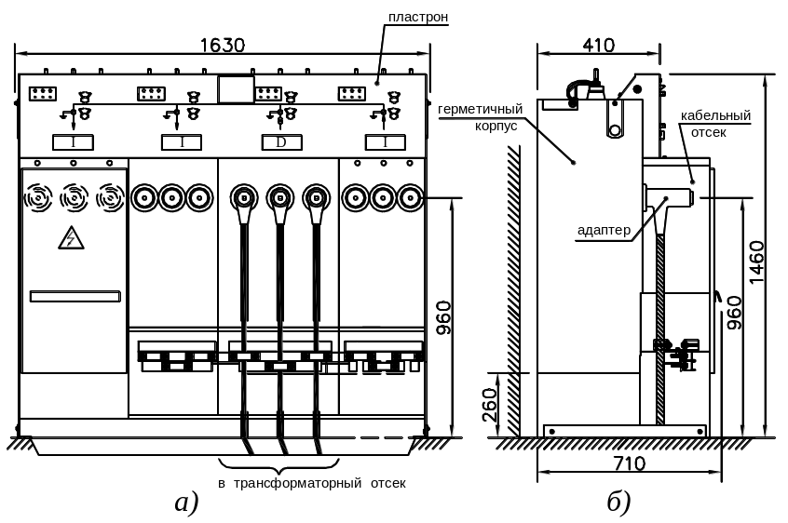
Рис.1.1. Общие виды КРУ типа RM6 с конфигурацией ячеек IIDI:
а - вид спереди, б - вид слева.
Элегазовый выключатель в цепи трансформатора (ячейка тип D) рассчитан на номинальный ток I_{ном(D)} = 200 А. Гашение электрической дуги осуществляется методом вращающейся дуги и автокомпрессии в элегазе, что позволяет отключать как номинальные токи, так и токи короткого замыкания.

Таблица 1.2. Технические характеристики КРУ типа RM6
Показатель | Ед. измер. | Значение показателя при U_{ном} ,кВ
Показатель | Ед. измер. | 6, 10 | 20
Уровень изоляции силовых цепей  Испытательное напряжение промышленной частоты (1 мин.)  Импульсное испытательное напряжение (1,2/50мкс) | МОм  кВ  кВ | ≥ 1000  38,5  95 | ≥ 1000  58,5  125
Выключатель нагрузки линейного присоединения
Номинальный ток  Ток отключения  нагрузки  замыкания на землю  х.х. кабеля  Ток термической стойкости при КЗ (действующее значение, 1 с)  Ток включения выключателя нагрузки и заземляющего разъединителя (мгновенное значение) | А  А  А  А  кА  кА | 630  630  95  30  21  52,5 | 400  400  95  30  16  40
Выключатель в цепи трансформатора
Номинальный ток  Ток отключения КЗ  Ток включения (мгновенное значение) | А  кА  кА | 200  21  52,5 | 200  16  40
Кроме того, ячейка тип D отличается от ячейки тип I наличием встроенного электронного устройства релейной защиты силового трансформатора тип VIP-30 (максимальная токовая защита, обусловленная перегрузкой и токовая отсечка) или VIP-300 (максимальная токовая защита, токовая отсечка и защита от К.З. на землю). На принципиальных электрических схемах и компоновках оборудования такие выключатели обозначены как ВЭ («выключатель элегазовый»).
Оба коммутационных аппарата совмещают в себе функции двух устройств – собственно выключателя и заземляющего разъединителя. Подвижные контакты такого аппарата могут находиться в трех положениях (рис.1.2): «включено», «отключено», «заземлено».
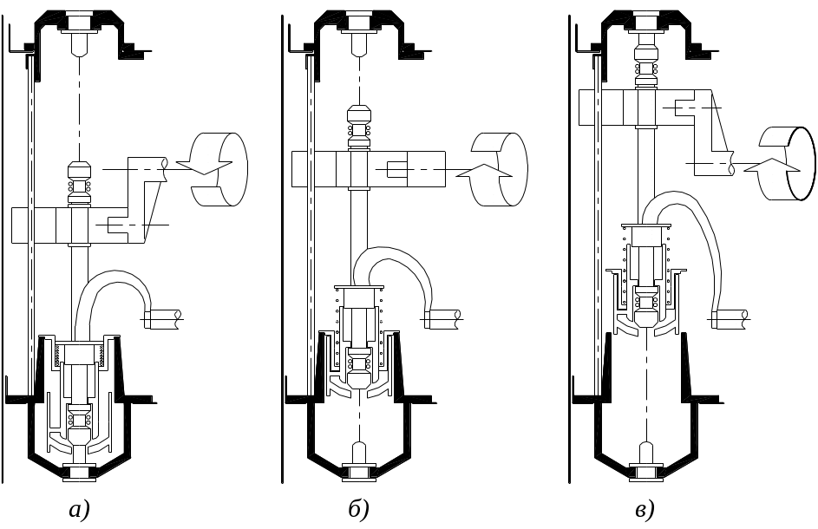
Рис.1.2. Положение подвижных контактов выключателей:
а – «включено», б – «отключено», в – «заземлено».
Выключатели обоих типов имеют ручной пружинный привод, который при необходимости дистанционного управления может быть дополнен мотор-редуктором. Проходные изоляторы выводов выключателей установлены на высоте 960 мм от пола, что позволяет легко производить формирование и присоединение жил как одножильных, так и трехжильных кабелей. В связи с тем, что расстояние между выводами по воздуху всего 80 мм, присоединения жил кабелей выполняются через изоляционные адаптеры. Место присоединения кабеля (кабельный отсек КРУ) закрывается металлическим защитным кожухом. В проходные изоляторы выводов выключателей встроены емкостные делители напряжения, соединенные с индикаторами наличия напряжения. В корпусах индикаторов напряжения установлены неоновые контрольные лампы, а также имеются специальные гнезда для проведения «горячей» фазировки.
На переднюю панель (пластрон) RM6 нанесена мнемосхема, показывающая положение аппаратов моноблока. Непосредственно на управляющем валу, жестко связанном с подвижными контактами выключателя, расположен указатель положения коммутационного аппарата, однозначно и гарантировано указывающий одно из трех положений подвижных контактов.
Все присоединения имеют весь необходимый набор блокировок, исключающих ошибочные действия персонала. Предусмотрена возможность проверки изоляции, испытания и определения места повреждения кабелей ВН без отсоединения их от распределительного устройства. В каждой ячейке RM6 операция одновременного включения выключателя на сборные шины и включения заземляющего разъединителя конструктивно невозможна.
Независимый расцепитель получает сигнал на отключение от щитка тепловой защиты трансформатора (для «сухих» трансформаторов) или от электроконтактного мановакуумметра (для «масляных» герметичных трансформаторов).
Для исключения образования конденсата и обеспечения надежной работы устройств автоматики, телемеханики и защиты, в приводах оснащенных моторным приводом и в приводах ячеек функции D устанавливается обогревательный элемент мощностью 50 Вт, управляемый терморегулятором.
Кроме КРУ тип RM-6 выпускаемого компанией «Schneider Electric», в БКТП возможна установка малогабаритных распределительных устройств 6-20 кВ других производителей, имеющих сертификаты Госстандарта России: например КРУ SafePlus, выпускаемого компанией «АВВ».

В связи с тем, что в современных системах электроснабжения городов России преимущественно используются распределительные сети 10 кВ, в дальнейшем изложении в качестве характерных примеров приводятся сведения об элементах, схемах и компоновках 2БКТП данного номинального напряжения
    - Силовой трансформатор
В 2БКТП обычно применяются силовые трансформаторы тип ТМГ (трехфазный, с естественной циркуляцией масла, герметичный). Трансформаторы тип ТМГ изготавливаются в герметичном исполнении (их внутренний объем не имеет сообщения с окружающей средой), поэтому производить отбор пробы масла не требуется. Не требуется также расходов на предпусковые работы и на обслуживание в течение всего расчетного срока службы трансформатора (25 лет). Все трансформаторы соответствуют требованиям технических условий ТУ РБ 100211261.015-2001, (климатическое исполнение и категория размещения У1 или ХЛ1 по ГОСТ 15150-69). По требованию заказчика возможно применение трансформаторов других типов, имеющих сертификаты Госстандарта России.

    - Устройства АВР
Для обеспечения требуемой степени надежности электроснабжения потребителей выпускаемые заводом 2БКТП могут оснащаться устройствами автоматического включения резервного питания (АВР). Предлагаются два варианта схем 2БКТП с использованием устройств автоматического включения резерва: с АВР на стороне ВН (6–20 кВ) и с АВР на стороне НН (0,4 кВ). В обоих вариантах схема АВР работает в следующих аварийных ситуациях: нарушение последовательности чередования фаз, исчезновение напряжения на одной, двух или трех фазах или снижение напряжения ниже допустимого уровня (0,7U_{ном}) на любой из фаз или на всех трех фазах.
а) Устройство АВР на стороне ВН
Устройство обеспечивает однократное автоматическое взаимное резервирование питания секций КРУ ВН подстанции работающей в двухлучевой схеме сети 6–20 кВ с лучами, обозначаемыми далее «луч А» и «луч Б».
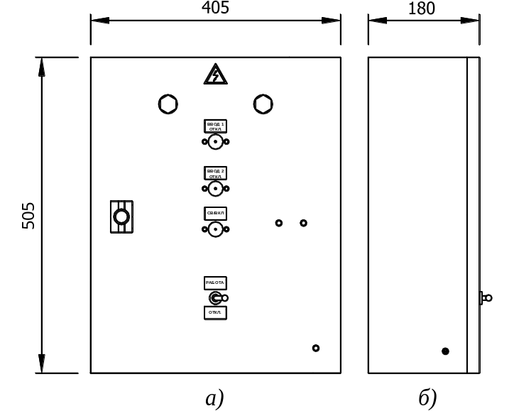
Вариант принципиальной электрической схемы 2БКТП с устройством АВР на стороне ВН приведен на листе 37, компоновка размещения оборудования на листах 47, 50. Шкаф АВР тип ЕИЛА 6-20 ТМ (рис.1.3) располагается в БТП-2.

Рис. 1.3. Общие виды
шкафа АВР:
а – вид спереди,
б – вид слева

Исполнительными элементами данного устройства АВР являются мотор-редукторы, установленные непосредственно на пружинные приводы выключателей КРУ тип RM6. Конструктивно в каждом из БТП устанавливается по два КРУ тип RM6, соединенных кабельными перемычками. Одно КРУ – с конфигурацией III (проходная 2БКТП) или IIII (узловая 2БКТП), другое – с конфигурацией IDI. В RM6 тип IDI одна из ячеек тип I содержит шинный выключатель нагрузки (ШВН).
На пружинный привод ШВН установлен мотор-редуктор для автоматического управления его положением. Секционирование КРУ «лучей» «А» и «Б» осуществляется кабельной перемычкой и расположенным в БТП-2 секционным выключателем нагрузки (СВН), также снабженным мотор-редуктором.
Работа схемы. Контроль напряжения в каждом луче осуществляется на стороне низкого напряжения двумя реле ЕЛ-11 или их аналогами, соответственно подключенными к вторичным обмоткам силовых трансформаторов «лучей» «А» и «Б». Напряжение вторичных цепей схемы составляет 220 В. При нарушении параметров напряжения реле ЕЛ-11 поврежденного луча обесточивается и включает своим нормально закрытым контактом промежуточное реле неповреждённого луча. Промежуточное реле своим мгновенным нормально открытым контактом подает напряжение в схему управления приводами выключателей и через ключ выбора режима, замкнутые блок-контакты включенных выключателей силовых трансформаторов и собственный, замыкающийся с выдержкой времени контакт отключает ШВН поврежденного луча и включает СВН. Возврат первичной схемы в исходное состояние после ликвидации причин аварии осуществляется оперативным персоналом вручную при отключенном положении ключа выбора режима. Визуальный контроль за работой схемы АВР осуществляется по состоянию сигнальных ламп и светодиодов реле контроля фаз, а также блинкеров указательных реле.
б) Устройство АВР на стороне НН
на контакторных станциях
В 2БКТП с трансформаторами мощностью до 630 кВА включительно применяются устройства АВР типа ПДУ-8302 (рис.1.4) со схемой самовосстановления напряжения, выпускаемые «Чебоксарским электроаппаратным заводом» (ЧЭАЗ).
Вариант принципиальной электрической схемы 2БКТП с трансформаторами мощностью до 630 кВА включительно и устройством АВР на стороне НН тип ПДУ-8302 приведен на листе 27, а схема размещения оборудования – на листе 43. Шкаф такого устройства АВР имеет габаритные размеры 700х570х1800 мм.
Работа схемы. Схема АВР типа ПДУ-8302 построена на базе контактора с защелкой типа КТ 6063/2У3 (основной), который
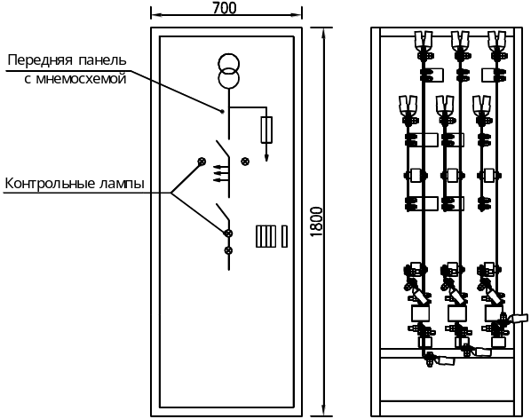
а)
б)

Рис. 1.4. Общие виды шкафа АВР 0,4 кВ на контакторных станциях
(ПДУ-8302): а – вид спереди, б – вид сзади
включает основной ввод, и контактора типа КТ 6063АУ3 (резервный) с катушкой постоянного тока, который включает резервный ввод. В панели смонтированы основной и резервный контакторы, связанные между собой механической блокировкой, аппараты схемы управления и сигнализации.
При возникновении аварийной ситуации на основном вводе с выдержкой времени отключается основной контактор и включается резервный. После восстановления нормальных параметров напряжения на основном вводе схема без выдержки времени возвращается в первоначальное состояние. Для защиты от включения резервного контактора на короткое замыкание служат плавкие предохранители типа ПП17-3971У3, откалиброванные с учетом мощности силового трансформатора (1000 А для трансформаторов 630 кВА и 500 А для трансформаторов меньшей мощности).
Панели дистанционного управления типа ПДУ-8302 недороги, просты конструктивно, удобны в обслуживании, однако, их применение ограничено номинальным током контакторов (1000 А).
в) Устройство АВР на стороне НН
на автоматических выключателях
В 2БКТП применяются устройства АВР различных типов, в т. числе выполненные на автоматических выключателях «Masterpact» (рис.1.5) с пружинно-моторными приводами и секционном разъединителе «Interpact» (производства компании «Schneider Electric»).
Конструктивно такое устройство АВР состоит из двух панелей размерами 520х540х1800 мм. Расположение панелей в БТП зависит от выбранной схемы размещения оборудования.
Варианты принципиальных электрических схем 2БКТП с трансформаторами мощностью до 1250 кВА включительно, а также устройством АВР типа М-16, М-20 и М-25 приведены во второй части рекламно-технического описания.
В панели М-20, монтируемой в БТП-1, установлены вводной автомат тип NW20HA с номинальным током 2000 А, секционный автомат тип NW16N1 с номинальным током 1600 А (в панели М-16 NW16 и NW10, а в панели М-25 NW25 и NW20 соответственно) и аппараты управления схемы АВР. В панели, монтируемой в БТП-2, установлены вводной автомат NW20HA, секционный разъединитель тип IN1600 (в панели М-16 NW16 и IN1000, а в М-25 – NW25 и IN2000 соответственно) и аппараты управления вводного автомата луча Б. Для связи элементов схемы АВР панели соединены контрольным кабелем. Секционный автомат снабжен блоком максимальной токовой защиты «Micrologic 5.0 A» и устройством, блокирующим повторное включение на короткое замыкание.
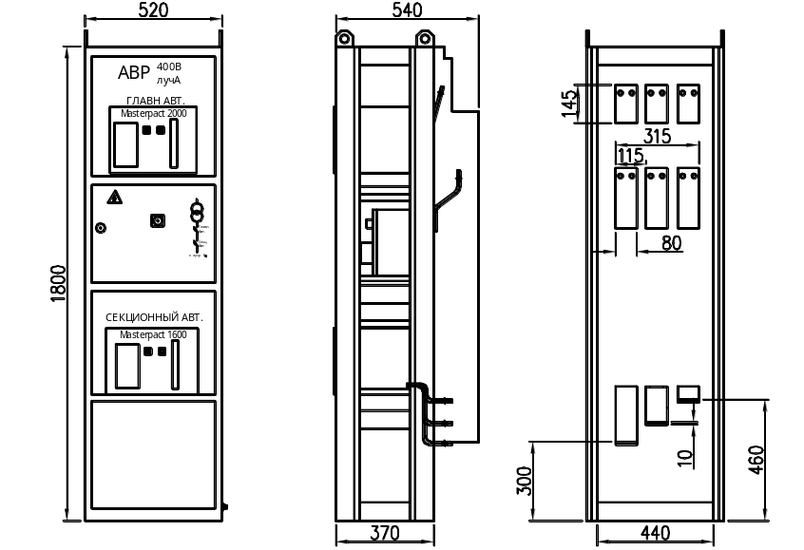
а)
б)
в)

Рис. 1.5. Общие виды шкафа АВР 0,4 кВ М20 на автоматических выключателях: а – вид спереди, б – вид справа, в – вид сзади
Работа схемы. При возникновении аварийной ситуации на основном вводе с выдержкой времени отключается вводной автомат и включается секционный. После восстановления нормальных параметров напряжения с выдержкой времени отключается секционный автомат и включается вводной.
Возможны варианты производства 2БКТП с устройством АВР на стороне низкого напряжения с выделенной абонентской частью.

    - Распределительное устройство НН
В 2БКТП в качестве РУ НН могут применяться различные виды оборудования:
- сборка НН 380/220 В TUR производства «ЭЗОИС» по лицензии компании «Schneider Electric»;
- сборка НН 380/220 В ЩРНВ производства «ЭЗОИС».
Все оборудование имеет сертификаты соответствия, отвечает требованиям безопасности, имеет малые установочные размеры и удобное подключение внешних кабелей.
По желанию Заказчика возможна установка щитов соответствующих габаритов с автоматическими выключателями (ГРЩ) или с предохранителями любых фирм-производителей, имеющих сертификаты Госстандарта РФ.
а) Сборка НН TUR (Tableau Urbain Reduit)
Конструктивно сборка НН представляет собой щит с горизонтально расположенными алюминиевыми сборными шинами сечением 100х10 мм. На сборные шины крепятся моноблоки с вертикальным расположением фаз одного присоединения (рис.1.6).
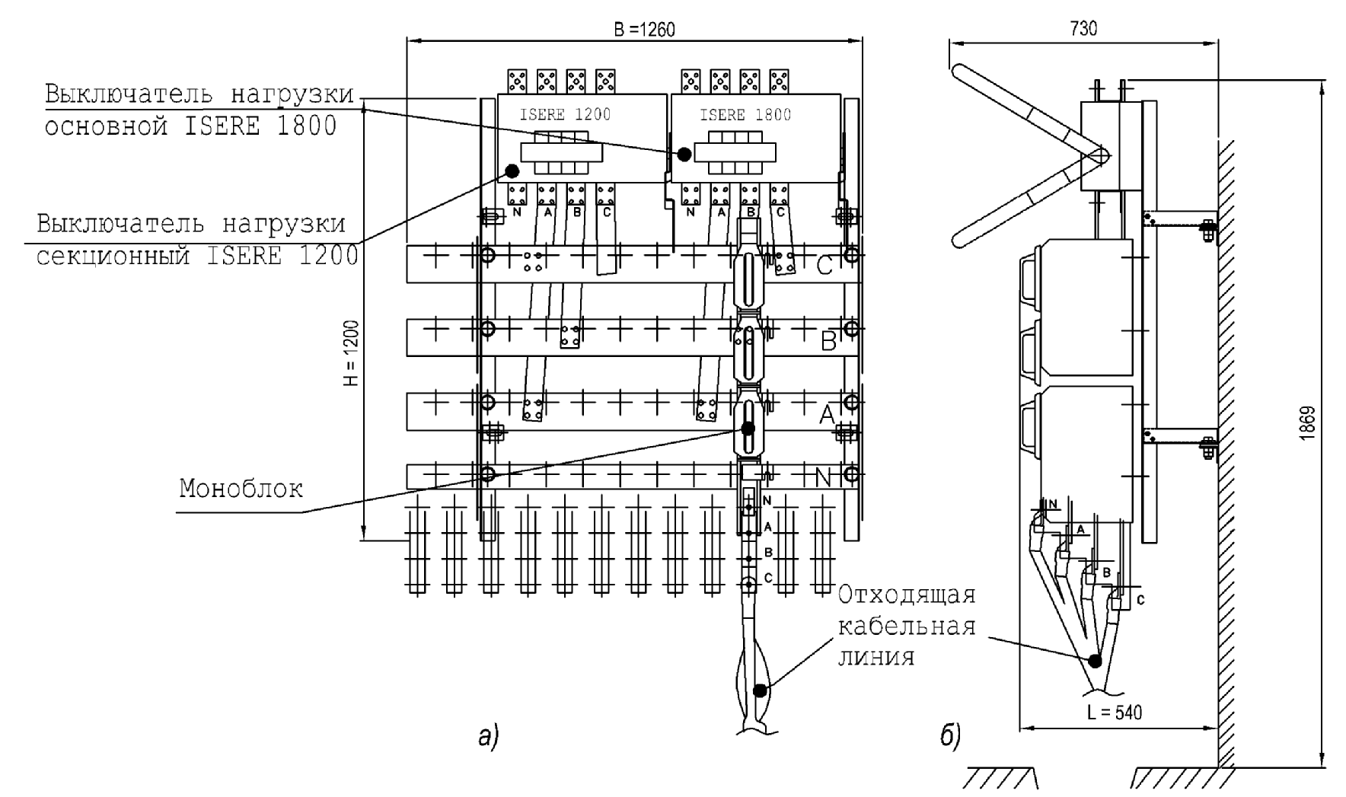
Рис. 1.6. Общие виды РУ 0,4 кВ TUR-12:а – вид спереди, б – вид справа
Каждый моноблок выполнен в виде отдельного конструктивного элемента в литом пластмассовом корпусе и снабжен пинцетами для установки предохранителей типов ППН-37 (номинальный ток 40, 50, 63, 80, 100, 125, 160, 200, 250, 315, 355, 400 А) или ППН-39 (номинальный ток 500 или 630 А). Ширина моноблока 100 мм. Количество моноблоков в одной сборке НН может быть от 6 до 16. Предохранители снабжаются прозрачной пластмассовой ручкой, которая выполняет функции экрана и позволяет устанавливать предохранитель в пинцеты. При отсутствии моноблока открытые токоведущие части сборных шин закрываются резервной панелью.
В верхней части щита устанавливаются основной и секционный выключатели нагрузки тип «ISERE» фирмы «GARDY». Секционная перемычка между сборками НН может быть выполнена как между двумя моноблоками с предохранителями, так и между двумя секционными выключателями нагрузки.
Технические характеристики сборки НН TUR:
- номинальный ток моноблока – 400 А (630 А по заказу);
- количество присоединений на один щит – 6, 8, 10, 12, 14, 16;
- номинальный ток вводного выключателя нагрузки – 1200, 1800, 2400 А;
- номинальный ток секционного выключателя нагрузки – 1200, 1800 А.
Высота (Н) и глубина (L) сборок НН составляют соответственно 1200 и 560 мм, а ширина зависит от числа присоединений. Для выпускаемых в основном сборок на 8, 10 и 14 присоединений ширина (В) составляет 860, 1060 и 1460 мм соответственно.
б) Сборка НН ЩРНВ с выкл.нагрузки ISERE
Сборка НН ЩРНВ (щит распределительный низковольтный) выполнена подобно сборке TUR, но в отличие от предыдущего РУ представляет собой стойку, крепящуюся к полу подстанции. Кроме того, отличается в конструкции моноблока, пинцеты которого защищены пластмассовыми колпаками, исключающими возможность случайного прикосновения к токоведущим частям, находящимися под напряжением. Непосредственно к моноблоку
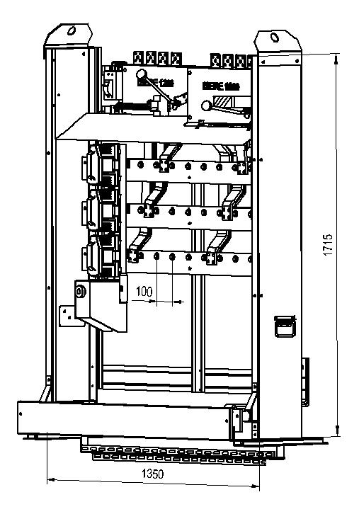
Рис. 1.7. Общий вид сборки НН ЩРНВ-12 (ISERE).
подключаются три фазы кабеля (А, В, С), а нулевая жила (N) подключена к отдельно вынесенной шине (рис.1.7). Это обеспечивает удобный монтаж силовых кабелей, а при эксплуатации проще проводить измерения фазного тока измерительными клещами.
Технические характеристики сборки НН ЩРНВ c выключателями нагрузки ISERE:
- номинальный ток моноблока – 630 А;
- максимальное количество присоединений на одну стойку – 16;
- номинальный ток вводного выключателя нагрузки – 1200, 1800 или 2400 А;
- номинальный ток секционного выключателя нагрузки – 1200 или 1800 А;
- возможный тип фидера: ЭЗОИС, XLBM3-1(3)Р (АВВ), АРС-03/630-1(6)-М2 (АПАТОР-ЭЛЕКТРО);
Сборка НН ЩРНВ соответствует требованиям ГОСТ Р 51321.1-2000, ТУ-3434-010-03989721-04, имеет климатическое исполнение и категорию размещения У3 по ГОСТ 15150.

в) Сборка НН ЩРНВ с выкл.нагрузки OETL
ЩРНВ с выключателями нагрузки OETLфирмы «АВВ» (рис.1.8) аналогичен РУ с выключателями нагрузки ISERE.
Технические характеристики сборки НН ЩРНВ c выключателями нагрузки OETL:
- номинальный ток моноблока – 160, 630 А;
- максимальное количество присоединений на одну стойку – 16 (фидер 630 А), но может быть увеличено до 20 с применением фидера 160 А;
- номинальный ток вводного выключателя нагрузки – 1250 или 2500 А;
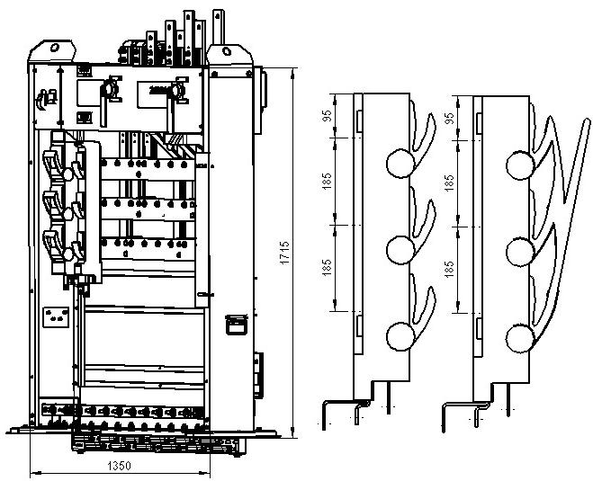
Рис. 1.8. Общий вид сборки НН ЩРНВ-12 (OETL) и фидеров АВВ.
- номинальный ток секционного выключателя нагрузки – 1250 или 1600 А;
- возможный тип фидера: XLBM3(00)-1(3)Р (АВВ), АРС-03(00)/630(160)-1(6)-М2(М1) (АПАТОР-ЭЛЕКТРО), или их аналогов.
Сборка НН ЩРНВ соответствует требованиям ГОСТ Р 51321.1-2000, ТУ-3434-004-17865098-06, имеет климатическое исполнение и категорию размещения У3 по ГОСТ 15150.
    - Учет электрической энергии
Учет электроэнергии в 2БКТП производится на вводах в РУ 0,4 кВ, где устанавливаются сертифицированные, рекомендованные к применению Энергосбытовыми организациями для коммерческого учета трансформаторы тока. Вторичные выводы трансформаторов тока подключаются к счетчику электрической энергии (далее счетчик), который установлен в шкафу учета типа ШУ-1 (рис.1.9). Для подключения счетчика в ШУ-1 установлена испытательная коробка. Шкаф учета ШУ-1 имеет замок и устройство для пломбирования.
Для защиты от несанкционированного доступа вторичные выводы трансформаторов тока снабжены крышкой с возможностью пломбирования. Модификацию и тип счетчика, а также номинал трансформаторов тока выбирает Заказчик по согласованию с Энергосбытом.
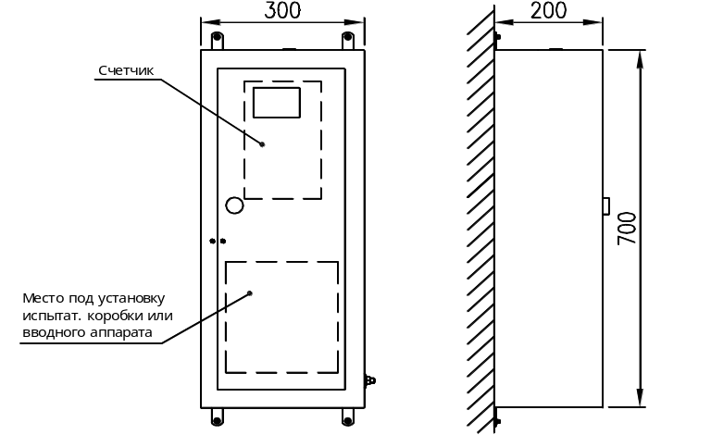
а)
б)
Рис. 1.9. Общие виды шкафа учета типа ШУ-1:
а – вид спереди, б – вид слева

    - Освещение
Питание внутреннего освещения блоков 2БКТП осуществляется от ящиков собственных нужд (ЯСН). От ЯСН питается освещение трансформаторного отсека (12 В) и освещение отсека РУ (220 В). С помощью установленного в ЯСН пакетного переключателя (рис.1.10) осуществляется выбор источника питания («луч А» или «луч Б»).
Кроме того, предусмотрена возможность присоединения
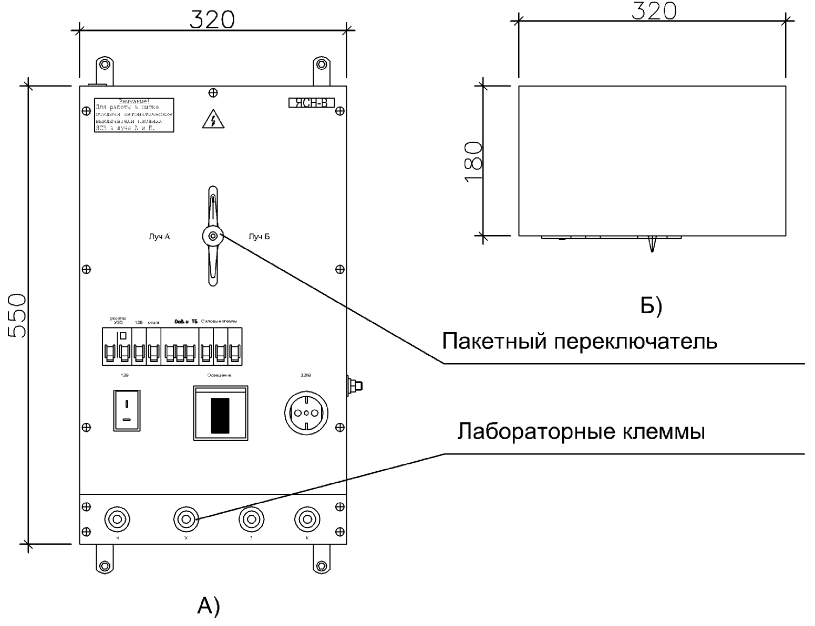
Рис. 1.10. Общие виды ящика собственных нужд:
а – вид спереди, б – вид сверху
внешних потребителей с номинальным током до 100 А, подключаемых к лабораторным клеммам ЯСН. Для защиты подключаемых к ЯСН цепей от перегрузки и коротких замыканий установлены автоматические выключатели на номинальные токи 100, 25, 16 и 6 А. Для обеспечения безопасности обслуживающего персонала розетка 220 В подключена через устройство защитного отключения.
Питание ЯСН осуществляется с шин РУ НН. В случае схемы с выделенной абонентской частью – питание ЯСН РУ 10 кВ осуществляется с накладок трансформатора.

  - Организационно-технические вопросы
    - Обеспечение безопасности обслуживания
Основными мерами, обеспечивающими безопасность обслуживания 2БКТП, являются:
- Применение в РУ ВН современного электрооборудования, токоведущие части которого недоступны для персонала, не требуют доступа к токоведущим частям при проверке наличия напряжения и фазировке и имеют надёжную, с видимым положением заземляющих контактов систему заземления;
- Применение в РУ 0,4 кВ сборок и панелей АВР, токоведущие части которых ограждены, а операции по замене предохранителей в сборках производятся с помощью специальных изолирующих ручек. На сборке имеется стационарная система заземления сборных шин;
- Выполнение доступной для осмотра системы заземления металлических конструкций, на которых установлено электрооборудование. Внутренний контур заземления имеет места для присоединения переносных заземлений при проведении испытаний и измерений;
- Выполнение четких надписей о принадлежности оборудования внутри и снаружи помещения; установка соответствующих плакатов на дверях и барьере в отсеке трансформатора; наличие обозначений коммутационных аппаратов и диспетчерских наименований присоединений;
- Наличие в каждом БТП ящиков собственных нужд, которые обеспечивают безопасное подключение измерительных приборов и приборов переносного освещения напряжением 12 или 220 В. БТП укомплектованы резиновыми диэлектрическими ковриками для отсека РУ и переносной деревянной подставкой, которая используется при замене ламп освещения, расположенных над дверью на высоте 2,1 м.
    - Порядок установки и монтажа на объекте
  - На подготовленную монолитную фундаментную плиту с песчаной «подушкой» толщиной 50 мм установить объемные приямки с зазором между ними 130 мм (установка объемных приямков на свайные конструкции без несущей монолитной плиты (равной площади ОП) не допускается).
  - Установить маслосборники в объемных приямках под трансформаторными отсеками.
  - Стыки между приямками заложить полнотелым кирпичом и покрыть полимерной мастикой «Битурэл» или ее аналогами.
  - Установить блоки 2БКТП (БТП-1 и БТП-2) с зазором 45-50 мм на объемные приямки.
  - Установить нащельники между БТП и на крыше 2БКТП.
  - Установить козырьки над воротами и дверьми.
  - Выполнить монтаж внешнего контура заземления и соединить его с заземляющей шиной внутреннего контура. Соединить внутренний контур между блоками. Произвести измерение сопротивления растеканию тока внешнего контура заземления.
  - Положить внешние асбестоцементные трубы с уклоном 3 % в сторону улицы. Тщательно заделать отверстия цементным раствором и покрыть полимерной мастикой «Битурэл» или ее аналогами.
  - Выполнить отмостку после подводки кабелей к ТП.
  - Закатить силовые трансформаторы в отсеки БКТП, закрепить и произвести их соединение с гибкой ошиновкой 0,4 кВ и высоковольтным кабелем. Соединить с внутренним контуром заземления корпуса и нулевые выводы силовых трансформаторов.
  - Подключить высоковольтные секционные перемычки между блоками (перемычки поставляются заводом в комплекте).
  - Подключить низковольтные межблочные перемычки: силовые цепи, вторичные цепи, цепи телемеханики и пр. согласно электрических схем (перемычки поставляются заводом в комплекте).
  - Подключить высоковольтные и низковольтные внешние кабели (фурнитуру для разделки внешних кабелей можно получить в комплекте по заказу).
  - Приемку БКТП в эксплуатацию производить в соответствии с «Правилами технической эксплуатации электрических станций и сетей РФ» (ПТЭ).
  - При положительных результатах проведенных измерений и испытаний включить трансформаторы, выполнить фазировку на стороне 0,4 кВ, произвести опробование устройства АВР под напряжением.
  - Составить «Акт о включении 2БКТП в работу».
    - Дополнительная комплектация
При отправке на объект 2БКТП комплектуется:
- Материалами и деталями для производства межблочного монтажа: комплектами высоковольтных и низковольтных перемычек, накладками к силовым трансформаторам, наддверными козырьками, нащельниками и т. д.
- Материалами и деталями для устройства на объекте внешнего контура заземления:
- заземлители длиной 2,5 м в количестве 9 штук, изготовленные из угловой равнополочной стали СТ-3 (50х50х5 мм);
- стальная полоса 40х4 мм общей длиной 35 м.
- Комплектом резиновых ковриков, комплектом переносных плакатов по ТБ, двумя инвентарными подставками и двумя штангами оперативными до 10 кВ тип ШО-10У1.
- Фазоуказателем и прибором для тестирования релейной защиты на стороне 6 – 10 кВ тип VAP6 (по отдельному заказу).
- Прибором для тестирования защит блоков контроля и управления устройств АВР «Micrologic» (по отдельному заказу).

